HTTP协议之响应部分

响应部分详解

响应部分分成三块内容
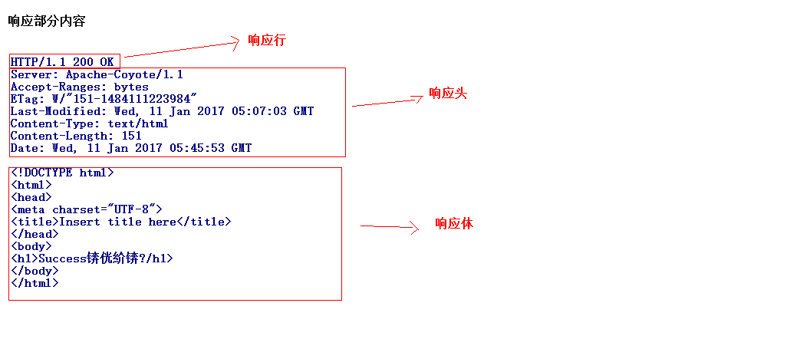
- 响应行
  - 协议版本
  - 状态码
    - 200 ：代表响应成功
    - 302 ：需要进行重定向操作
    - 304 ：需要查找本地缓存
    - 404 ：请求资源不存在
    - 500 ：服务器内部错误
  - 状态码描述
- 响应头
  - 通常一个key对应一个value，也有一个key对应多个value。
  - 记住响应头：
    - Location ：重定向的路径。
    - Refresh ：定时刷新。
    - Content-Disposition：文件下载的时候使用。
- 响应体
  - 就是显示到浏览器上页面的代码。

